Recette de Crêpes (sucrées ou salées)

Ingrédients pour environ 12 crêpes :
500g de farine
3 œufs
¾ litre de lait
4 cuillères à soupe d'eau pétillante
deux pincées de sel
pour la garniture : sucre/cannelle, compote de pommes ou Nutella

Pour préparer la pâte :
- Mettez la farine dans un saladier. Faites un trou au milieu.
- Ajoutez les œufs, le sel, le lait et l'eau pétillante dans le trou.
- Remuez jusqu'à obtenir une pâte lisse.
- (s’il y a le temps) : Couvrez la pâte et laissez-la reposer environ une heure.

Pour cuire les crêpes :
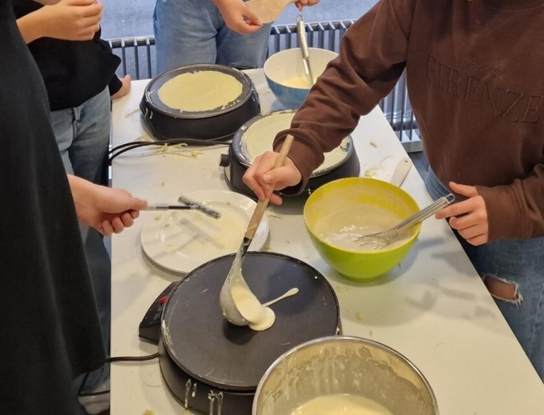
- Versez une petite quantité de pâte sur la plaque de cuisson. Utilisez une spatule pour étaler uniformément la pâte sans appuyer.
- Cuisez la crêpe jusqu'à ce que la surface ne soit plus liquide et que la crêpe puisse être déplacée facilement.
- Renversez la crêpe avec précaution.
- Cuisez brièvement jusqu'à ce que la crêpe soit cuite mais pas dorée (ajustez la température si nécessaire). Cela garantit qu'elle puisse être roulée facilement.
- Retirez la crêpe de la plaque de cuisson, garnissez-la et pliez-la selon vos préférences (pliez en deux, puis en deux à nouveau).

Rezept für Crêpes (süss oder salzig)

Zutaten für ca. 12 Crêpes:
500g Mehl
3 Eier
3/4l Milch
4 EL Mineralwasser
zwei Prisen Salz
für die Füllung: Zucker/ Zimt, Apfelmus oder Nutella

Den Teig machen
- Mehl in eine Rührschüssel geben. In der Mitte eine Kuhle machen.
- Eier, Salz, Milch, Mineralwasser dazugeben.
- Verrühren, so dass ein gleichmässiger Teig entsteht.
- Falls Zeit: Den Teig ca eine Stunde abgedeckt ruhen lassen.

Crêpes backen
- Eine kleine Menge Teig auf die Backplatte geben. Mit dem Ziehspachtel im Uhrzeigersinn ohne druck den Teig verteilen.
- Crêpe so lange backen, bis die Oberfläche nicht mehr flüssig ist und der Crêpe sich leicht verschieben lässt.
- Crêpe vorsichtig wenden.
- Crêpe kurz fertigbacken. Fertig ist er, wenn er sichtbar durchgebacken, aber noch nicht braun (sonst Temperatur regulieren) ist. So lässt er sich gut rollen.
- Den Crêpe von der Backplatte nehmen, nach Wunsch belegen und falten (halbieren und nochmals halbieren).

